Interviste me GERI SELENICA,
Drejtor Ekzekutiv i Qendrës Shqiptare të Studimeve Strategjike,
botuar në 14.9.2015 tek Revista MONITOR http://www.monitor.al/

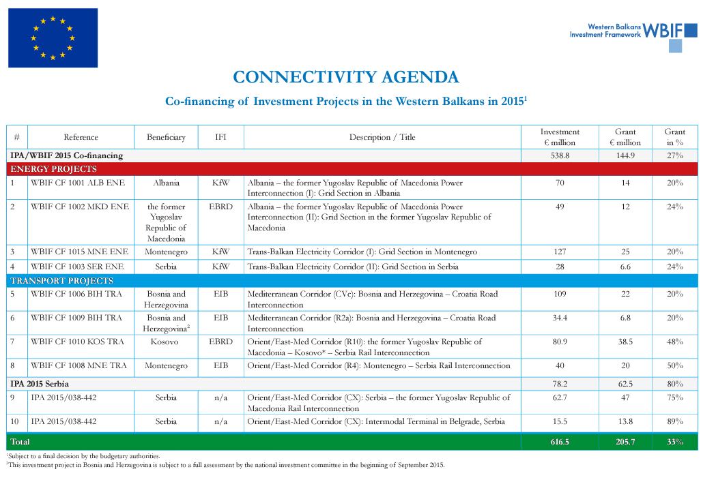

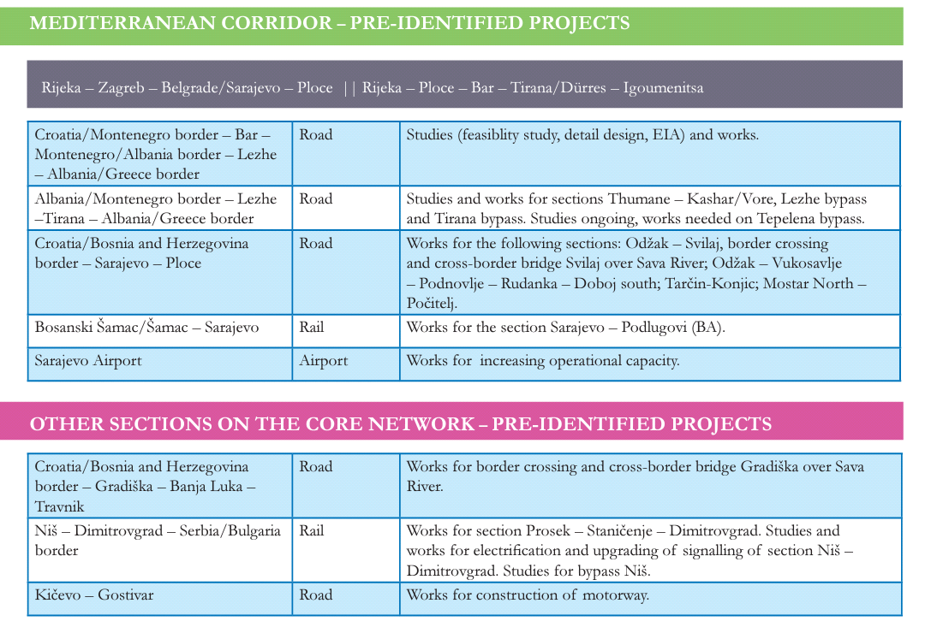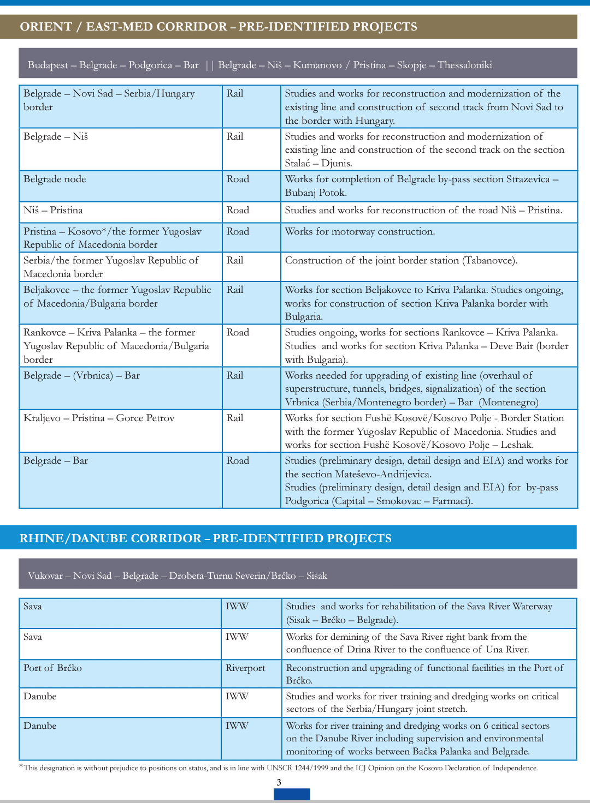
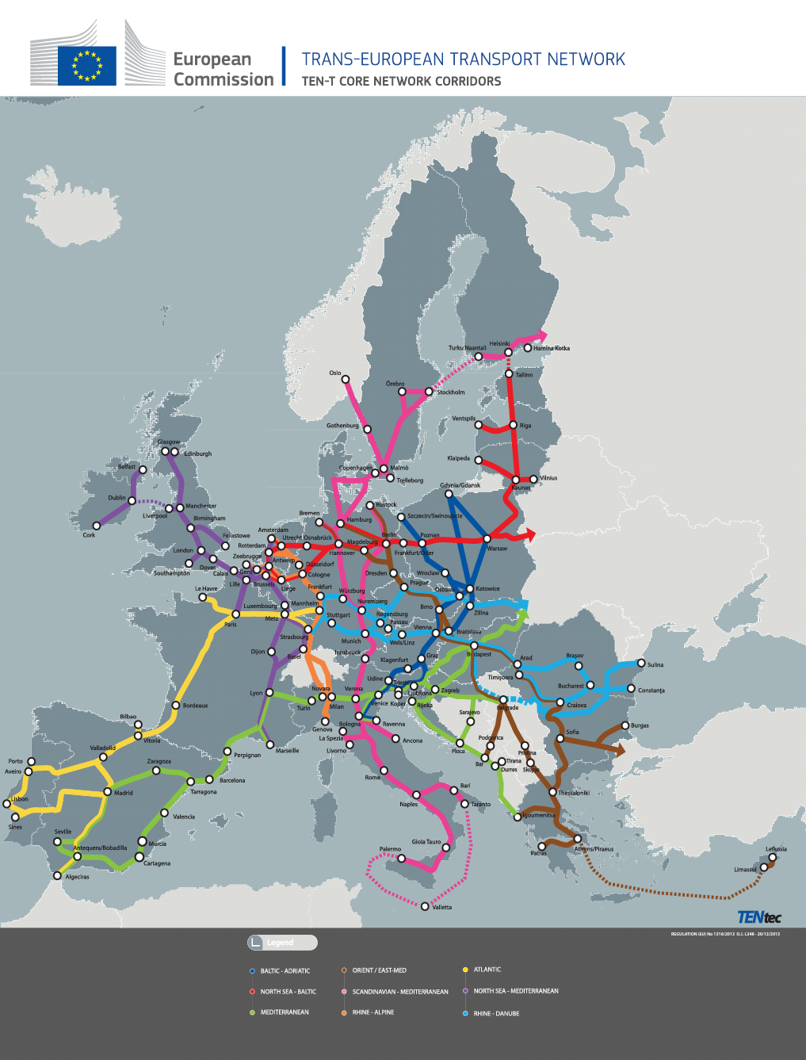
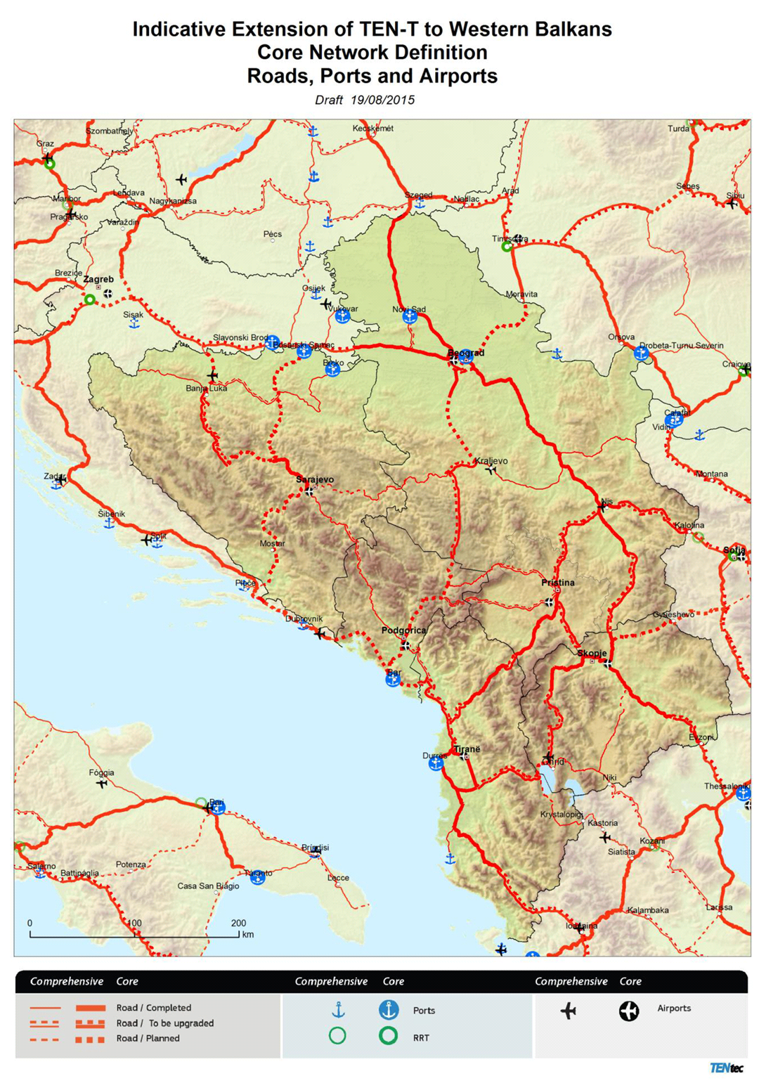
1 – Autostrada Qafë Thanë-Kapshticë nuk është në TEN-T Core Network!!

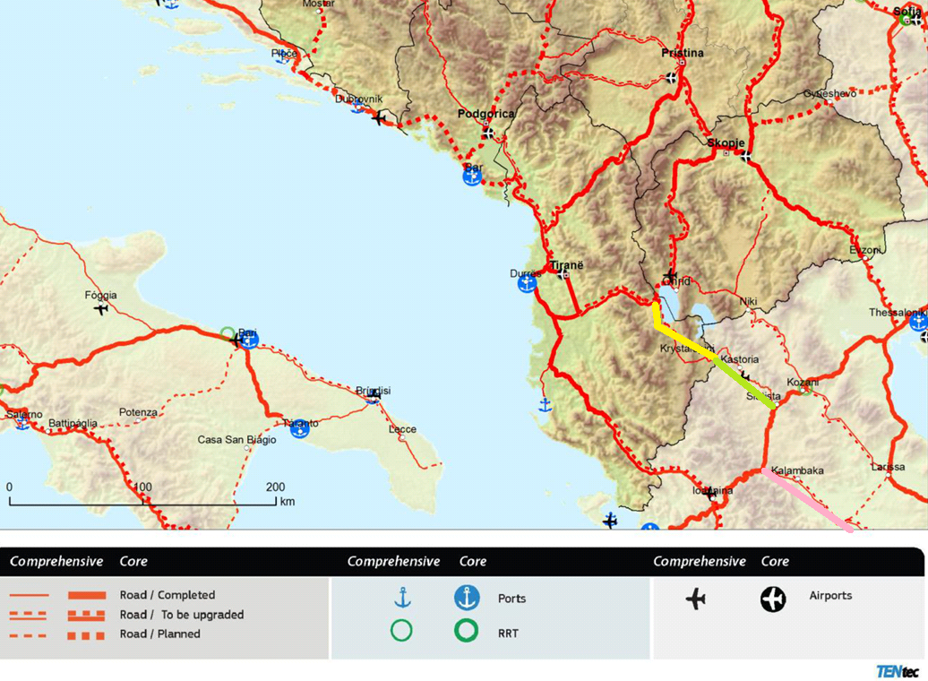

Ndërkohë që Autostrada Greke A2 EGNATIA ka arritur deri në Kapshticë
(foto 13.9.2015)
Segmenti Koromilia (Kostur) - Krystallopigi financuar 139 milione € nga BE

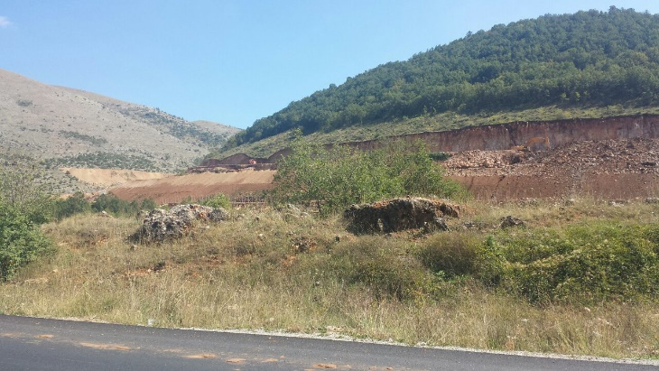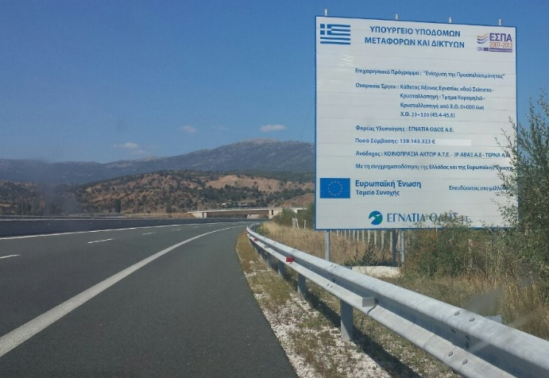
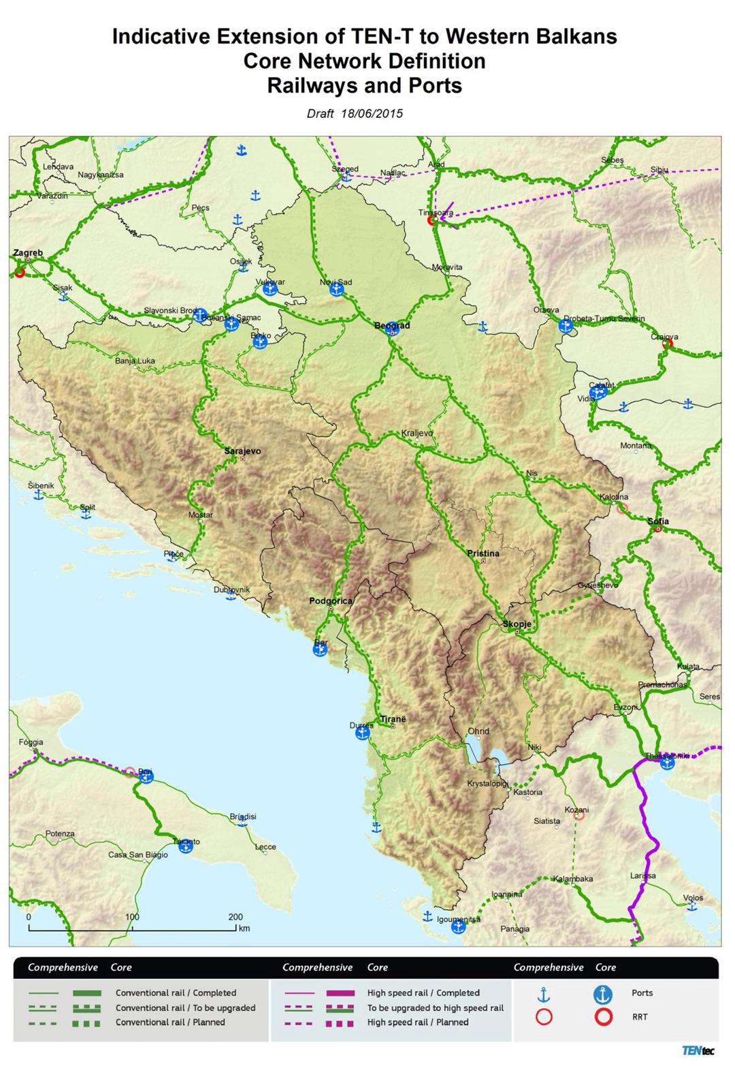
2 – “Hekurudha e Kaltër”

Kalabaka-Kapshticë / mungon fare
Follorinë-Kapshticë / është përfshirë në “TEN-T Core Network”
Kapshticë -Pogradec-Durrës-Tiranë / NUK është përfshirë në “TEN-T Core Network”
Tiranë-Hani i Hotit-Podgoricë / është përfshirë në “TEN-T Core Network”
Nikshiq-Čapljina-Ploče-Split / mungon fare

